วิธีแก้ไขการนัดหมายกับลูกค้า

- ให้ Click ที่เมนู “นัดหมาย” ตามแถบเมนูด้านบน ดังในรูป ที่ 1

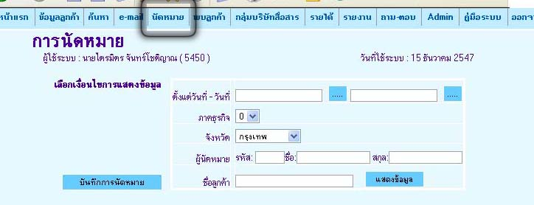
รูปที่ 1

- ต้องหารายการที่จะแก้ไขก่อน ด้วยการใส่วันที่ของการนัดหมายที่จะแก้ไข ตามรูปที่ 2 แล้ว กดแสดงข้อมูล
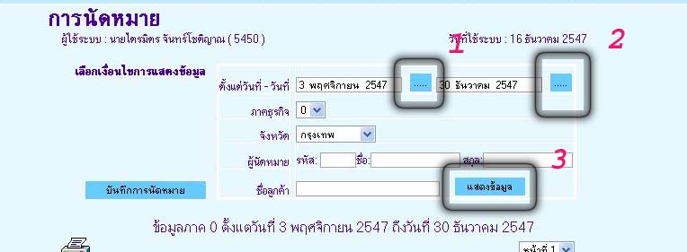

รูปที่ 2

- จะมีข้อมูลการนัดหมายขึ้นมา ดังในรูปที่ 3 แล้วให้เลือก ชื่อลูกค้าที่ต้องการแล้ว กดที่ปุ่มสีฟ้า “แสดง” ถ้าต้องการดูข้อมูลของการนัดหมาย หรีอสามารถทำการ แก้ไขข้อมูลได้ โดยกดปุ่มสีฟ้า “แก้ไข” ดังในรูปที่ 4
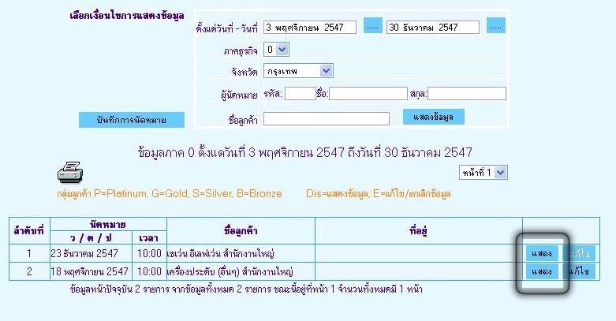

รูปที่ 3

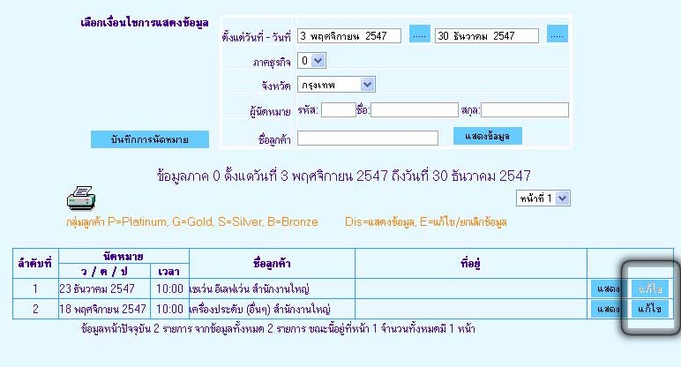

รูปที่ 4

- ในหน้าแสดงข้อมูล จะเป็นอย่างในรูป ที่ 5

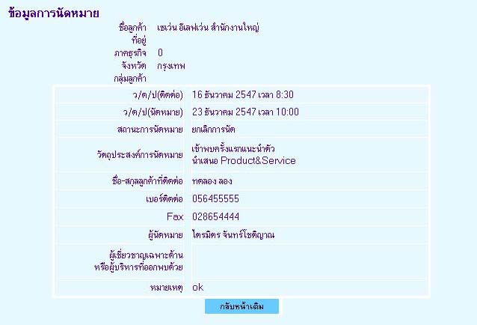
รูปที่ 5
- ในหน้าแก้ไขข้อมูล ดังในรูป ที่6 ให้แก้ไขข้อมูลที่ต้องการแก้เสร็จแล้วกด บันทีก

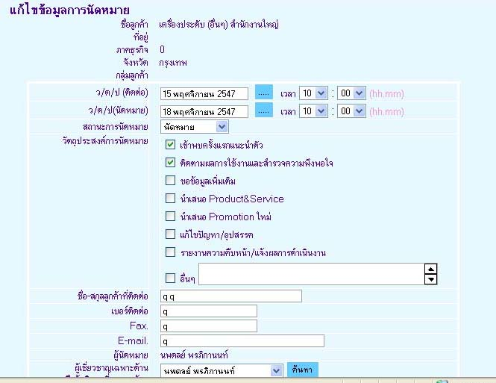
รูปที่6

